Картотека игр
с пуговицами

Подготовила: воспитатель Иванова А.П.

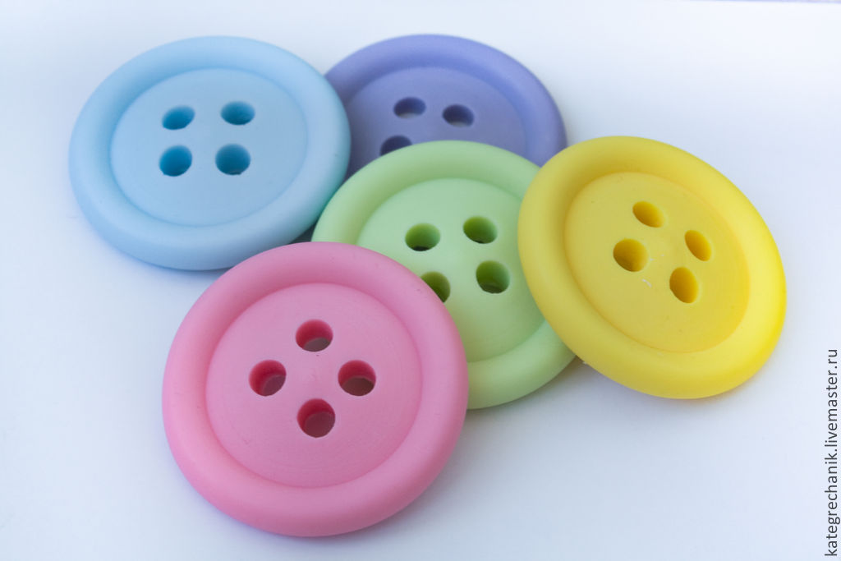
Многим детям очень нравится играть с пуговками. Можно сделать игру с пуговицами увлекательной, в ходе которой можно ставить различные дидактические задачи.

Игры с пуговицами способствуют:
- развитию мелкой моторики,
- координации движений,
- глазомера,
- концентрации внимания,
- усидчивости,
- навыков классификации,
- развитию элементарных математических представлений (закрепляют знание цветов и размеров, обучают счету и др.).

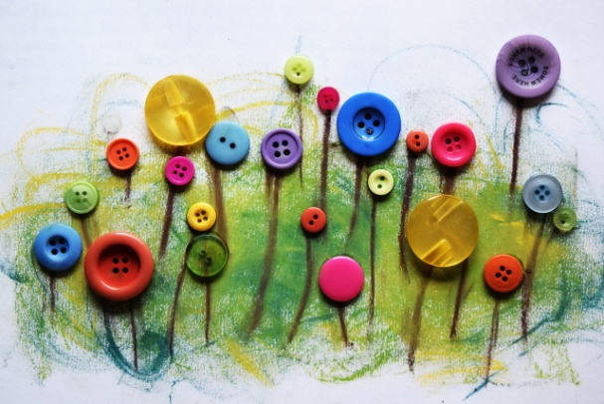
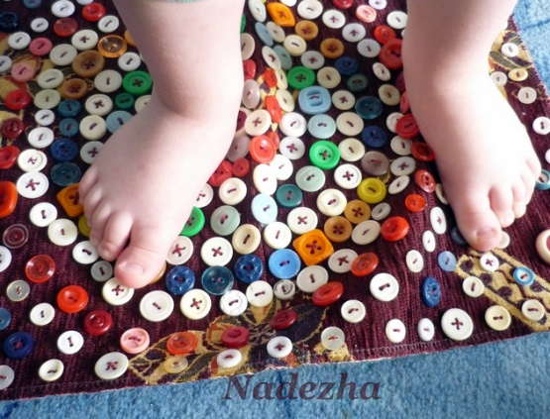
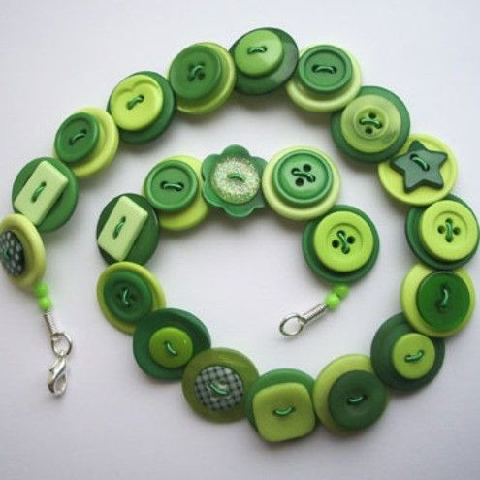
С пуговицами можно делать красивые аппликации, использовать их в лепке, заполнять ими раскраски (не обязательно их наклеивать на рисунок), выкладывать пуговицами верную дорогу в лабиринтах для детей, клеить из пуговиц мини-игрушки и даже делать украшения (бусы, например). А еще с ними можно делать массаж стоп и рук: опускаем ручки или ножки в коробочку с большим количеством пуговиц, водим по ним ручками или ножками, погружаем, а также пытаемся схватить пуговички пальчиками ручек или ножек.
Для самых маленьких важно будет чаще изучать разные пуговицы: металлические, пластмассовые, гладкие, шершавые и др.; находить в общем наборе пуговиц самую большую и самую маленькую; раскладывать их по разным кучкам по цвету или размеру; считать в них количество дырочек и т.п.

РОДОВОЕ ДЕРЕВО
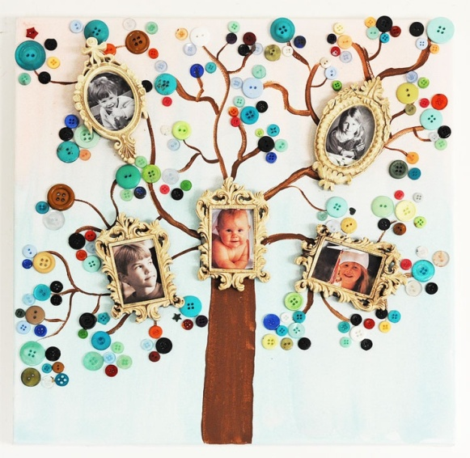
Цель: Создать родовое дерево совместно с ребёнком, объясняя родственные связи.
Оборудование: нарисованное на листе бумаги дерево с симметрично расположенными на нём тремя уровнями ветвей, пуговицы.
Ребёнку необходимо выбрать пуговицу, принадлежащую маме и положить её слева от ствола дерева, выбрать «папину» пуговицу и положить её справа от ствола.
Старшее поколение обозначают самыми большими пуговицами, младшее – самыми маленькими.

ПОЕЗД
Цель: развивать мелкую моторику, чувство соперничества.
Оборудование: пуговицы разных размеров и цветов.
Сложить пуговицы в виде дорожки. Чем больше пуговиц выстроено в дорожке, тем длиннее поезд.

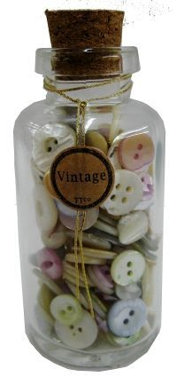
САМОСТОЯТЕЛЬНОЕ ОТКРЫТИЕ
Цель: научить соотносить диаметр отверстия бутылки и размер пуговиц, развивать глазомер и навыки сопоставления.
Оборудование: пуговицы разных цветов и размеров, пластиковая бутылка.
Показать ребёнку, как пуговицы можно проталкивать в горлышко бутылки. Дайте ему сделать это самостоятельно.

ПУГОВИЧНАЯ КОПИЛКА
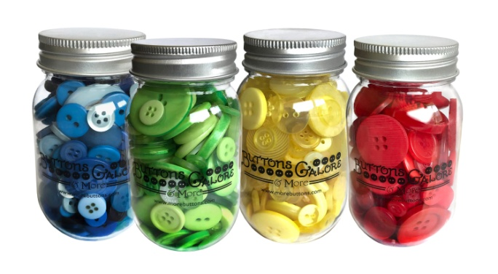
Оборудование: банка из-под кофе или какао с пластмассовой завинчивающейся крышкой, пуговицы.
На крышке сделайте прорезь ножом (по принципу копилки). Покажите ребенку, как можно проталкивать в прорезь пуговицы. После того как все пуговицы окажутся в банке, попросите малыша открутить крышку и достать пуговицы. Игру можно начинать сначала!

ПУГОВИЧНОЕ ОЖЕРЕЛЬЕ
Цель: развивать мелкую моторику и тактильную чувствительность. Позже, с помощью этого ожерелья, можно проводить обучающие занятия, к примеру, такие как: «Изучаем цвета», «Учимся считать», «Большие – маленькие», «Найди одинаковые пуговички» и т.п.
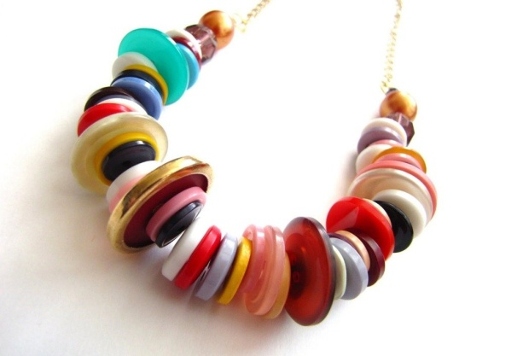
Оборудование: пуговичное ожерелье. Возьмите толстую прочную нитку (лучше веревку). Она должна быть такой длины, чтобы ожерелье по диаметру было меньше головы ребенка. Наденьте на нее много пуговиц, различающихся по форме, размеру и цвету (каждую пуговку наденьте на веревку при помощи иглы только в одно отверстие). Крепко завяжите нитку.

НЕОБЫЧНОЕ НАНИЗЫВАНИЕ
Оборудование: плоские пуговицы разных цветов и размеров, пластилин, зубочистки.
- Возьмите брусок пластилина и воткните в него зубочистку, предварительно отрезав острые кончики. Предложите ребенку нанизывать пуговицы на необычный стерженек.
- Играя с ребенком в следующий раз, усложните задачу – нанизывайте пуговицы определенного размера или цвета. Можно сделать несколько заготовок: на зубочистки, вставленные в пластилин различного цвета, нанизывать пуговицы соответствующих цветов.
- Воткнуть зубочистки различной длины и попросить ребенка нанизать пуговицы, обратив в конце внимание малыша на взаимосвязь длины зубочисток и количества пуговиц, нанизанных на них.
- Играя с ребенком постарше, спросить его заранее высказать мнение по поводу того, наденется данная пуговка на стержень или нет, развивая тем самым его глазомер.

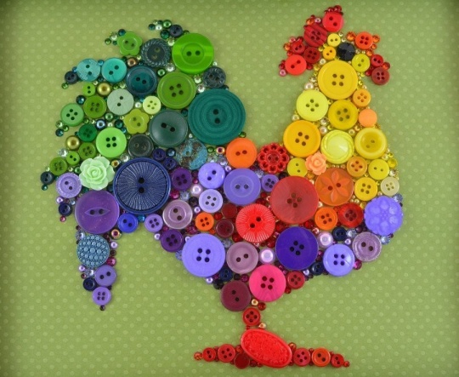
КАРТИНКИ ИЗ ПУГОВИЦ
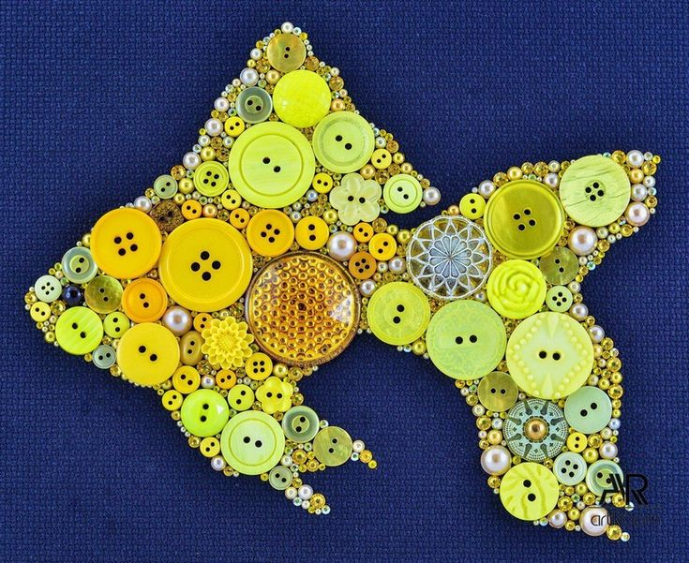
Для развития творческих способностей и образного мышления малыша вы можете предложить ему выкладывать из пуговиц цветочки, дорожки, домики, всевозможные узоры, словом, то, что подскажет ваша фантазия и фантазия ребенка.

ЛОГИЧЕСКИЕ ЗАДАЧКИ
Предложить ребенку выкладывать пуговицы в определенной последовательности.
- большая - маленькая, большая - маленькая и т.д.,
- красная - синяя, красная - синяя и т.д.,
- красная – синяя - зеленая, красная – синяя - зеленая,
- одна красная - две желтые, одна красная - две желтые и т.п.

